Информация о предлагаемых к сдаче в аренду объектах по состоянию на 06.04.2021

Слонимское городское унитарное предприятие жилищно-коммунального хозяйства. УНП 500041088,
Почтовый адрес: 231800 г. Слоним, ул. Брестская,103В.
Контактные телефоны: 67005 – юридический отдел, 67006 – планово-экономический отдел.

Наименование объекта | Местоположение объекта | Характеристика объекта | Инженерная и транспортная инфраструктура | Общая площадь, предлагаемая к сдаче в аренду (кв.м) | Предполагаемое целевое  использование | Способ сдачи в аренду (прямой договор аренды  или путем проведения аукциона) | Примечание «указывается: величина коэффициента от 0,5 до 3; информация о сдаче в почасовую аренду и др.) | Фотография объекта
Подвальное помещение | г.Слоним, ул.Первомайская, 12 | Расположено в микрорайоне многоэтажной жилой застройки. | Центр города Слонима. Во дворе здания имеется парковка.  Помещения в подвале жилого дома. Внутренние и наружные стены из кирпича; перекрытие –железобетонное; полы – бетонные; электроснабжение: скрытая проводка; центральное отопление; вентиляция –естественная вытяжная. | 107,1 | Розничная торговля; оказание услуг. | Прямой договор аренды | 3 | 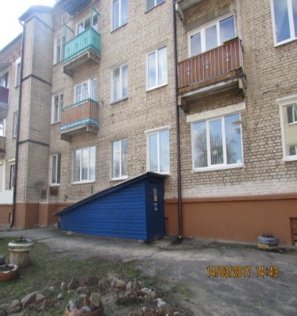
Подвальное помещение | г.Слоним, ул.Красноармейская, 13 | Расположено в микрорайоне многоэтажной жилой застройки. | Центр города Слонима. Во дворе здания имеется парковка.  Помещения в подвале жилого дома. Внутренние и наружные стены из кирпича; перекрытие –железобетонное; полы – бетонные; электроснабжение: скрытая проводка; центральное отопление; вентиляция –естественная вытяжная. | 125,8 | Розничная торговля; оказание услуг. | Прямой договор аренды | 3 | 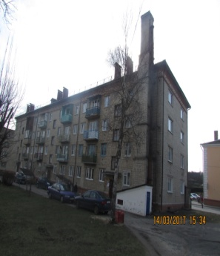
Нежилое помещение  (первый этаж многоквартирного жилого дома) | г. Слоним, ул. Красноармейская, 83а | Расположено в микрорайоне многоэтажной жилой застройки. | Микрорайон многоэтажной жилой застройки. Наружные и внутренние стены – кирпичные; электроснабжение – скрытая проводка; водопровод, канализация в здании; отопление- центральное. | 62,6 | Розничная торговля, оказание услуг, офис | Прямой договор аренды | 3 | 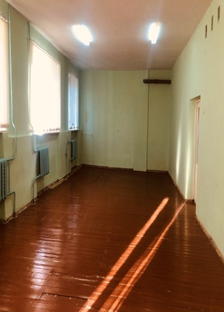
Нежилое помещение  (первый этаж многоквартирного жилого дома) | г. Слоним, ул. Красноармейская, 83а | Расположено в микрорайоне многоэтажной жилой застройки. | Микрорайон многоэтажной жилой застройки. Наружные и внутренние стены – кирпичные; электроснабжение – скрытая проводка; водопровод, канализация в здании; отопление- центральное. | 12,8 | Розничная торговля, оказание услуг, офис | Прямой договор аренды | 3 | 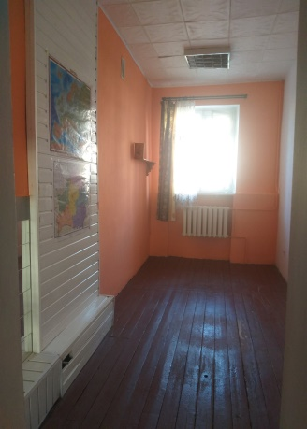
Нежилое помещение  (первый этаж многоквартирного жилого дома) | г. Слоним, ул. Красноармейская, 83а | Расположено в микрорайоне многоэтажной жилой застройки. | Микрорайон многоэтажной жилой застройки. Наружные и внутренние стены – кирпичные; электроснабжение – скрытая проводка; водопровод, канализация в здании; отопление- центральное. | 18,9 | оказание услуг, офис | Прямой договор аренды | 3 | 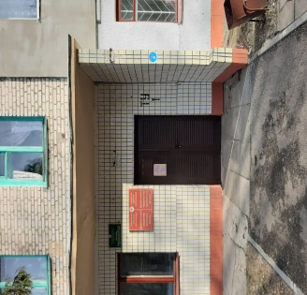  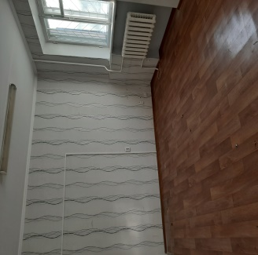
Нежилое помещение  (первый этаж многоквартирного жилого дома) | г. Слоним, ул. Красноармейская, 83а | Расположено в микрорайоне многоэтажной жилой застройки. | Микрорайон многоэтажной жилой застройки. Наружные и внутренние стены – кирпичные; электроснабжение – скрытая проводка; водопровод, канализация в здании; отопление- центральное. | 15,3 | оказание услуг, офис | Прямой договор аренды | 3 | 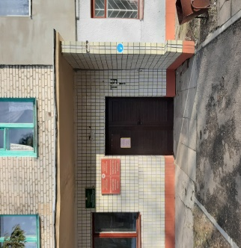  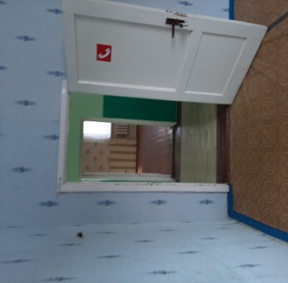
Нежилое помещение  (первый этаж многоквартирного жилого дома) | г. Слоним, ул. Красноармейская, 83а | Расположено в микрорайоне многоэтажной жилой застройки. | Микрорайон многоэтажной жилой застройки. Наружные и внутренние стены – кирпичные; электроснабжение – скрытая проводка; водопровод, канализация в здании; отопление- центральное. | 26,9 | оказание услуг, офис | Прямой договор аренды | 3 | 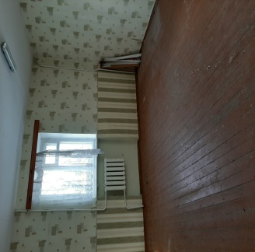
Нежилое помещение  (первый этаж многоквартирного жилого дома) | г. Слоним, ул. Красноармейская, 83а | Расположено в микрорайоне многоэтажной жилой застройки. | Микрорайон многоэтажной жилой застройки. Наружные и внутренние стены – кирпичные; электроснабжение – скрытая проводка; водопровод, канализация в здании; отопление- центральное. | 13,7 | оказание услуг, офис | Прямой договор аренды | 3 | 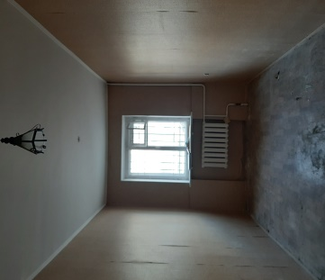
Магазин, торговое помещение | г. Слоним, ул. Красноармейская, 89-1 | Расположено в микрорайоне многоэтажной жилой застройки. | Микрорайон многоэтажной жилой застройки. Изолированное нежилое помещение.  Наружные и внутренние стены – кирпичные; полы – плиточные; электроснабжение – скрытая проводка; водопровод, канализация в здании; отопление- центральное. | 73,8 | Магазин, торговое помещение | Прямой договор аренды | 3 | 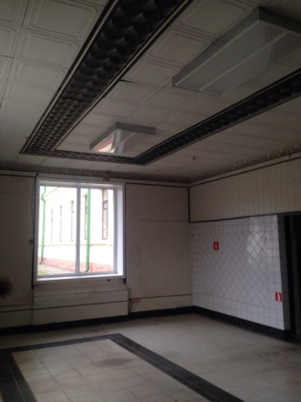
Нежилое помещение | г. Слоним, ул. Красноармейская, 89-2 | Расположено в микрорайоне многоэтажной жилой застройки. | Микрорайон многоэтажной жилой застройки. Изолированное нежилое помещение.  Наружные и внутренние стены – кирпичные; полы – плиточные; электроснабжение – скрытая проводка; водопровод, канализация в здании; отопление- центральное. | 73,9 | Розничная торговля, оказание услуг | Прямой договор аренды | 3 | 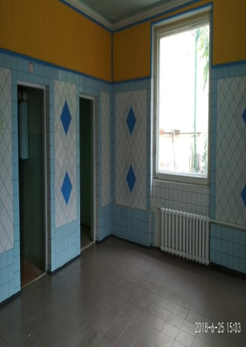
Часть помещения на втором этаже (общежитие) | г. Слоним, ул.Брестская,69/2а | Расположено в микрорайоне многоэтажной жилой застройки. | Микрорайон многоэтажной жилой застройки (общежития),  Помещение расположено на втором этаже жилого дома. Наружные и внутренние стены – из кирпича; полы – бетонные, плиточные; электроснабжение – имеется точка подключения, разводка отсутствует, необходимо изготовить ПСД. | 163,33 | Оказание услуг | Прямой договор аренды | 3 | 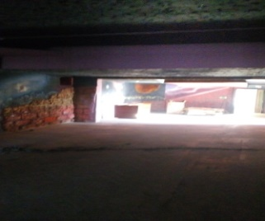  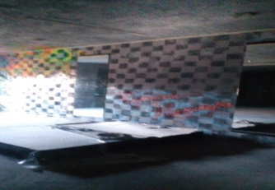
Тротуарное покрытие | г. Слоним, ул. Оперная (городской парк) | Плоскостное сооружение – благоустройство (плитка тротуарная) | территория городского парка (центр города) | 8,0 | Лот 2 для проката велосипедов | Прямой договор аренды | 8 б.а.в. | 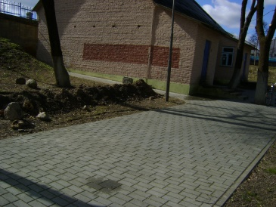
Тротуарное покрытие | г. Слоним, ул. Оперная (городской парк) | Плоскостное сооружение – благоустройство(плитка тротуарная) | территория городского парка (центр города) | 8,0 | Лот 1 для розничной торговли продовольственными товарами | Прямой договор аренды | 8 б.а.в.
Тротуарное покрытие | г. Слоним, ул. Оперная (городской парк) | Плоскостное сооружение – благоустройство (плитка тротуарная) | территория городского парка (центр города) | 6,0м2 | Лот 3 для проката детских электромобилей | Прямой договор аренды | 6 б.а.в. | 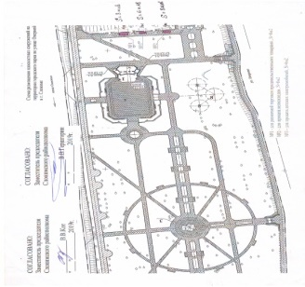
Тротуарное покрытие | г. Слоним, ул. Оперная (городской парк) | Плоскостное сооружение – благоустройство (плитка тротуарная) | территория городского парка (центр города) | 16,0м2 | Для размещения павильона «5Д аттракцион» | Прямой договор аренды | 16 б.а.в. | 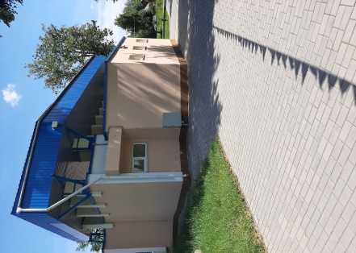
Плоскостное сооружение | г. Слоним, ул. Брестская (ОПОТ «СШ10») | Плоскостное сооружение – благоустройство(плитка тротуарная) | Рядом магазин «Верасок». Остановочный пункт общественного транспорта  «СШ № 10» | 15,0 м2 | Розничная торговля, оказание услуг | Прямой договор аренды | 6 б.а.в. | 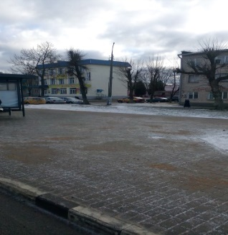

Павловский сельский исполнительный комитет
Контактный телефон: председатель +375 (01562) 71210, управляющий - 71219, специалист - 47644

Наименование объекта | Местоположение объекта | Характеристика объекта | Инженерная и транспортная инфраструктура | Общая площадь, предлагаемая к сдаче в аренду (кв.м) | Предполагаемое целевое  использование | Способ сдачи в аренду (прямой договор аренды  или путем проведения аукциона) | Примечание (указывается: величина коэффициента от 0,5 до 3) | Фотография объекта
Помещение в административном здании | аг.Новоселки,ул.Школьная, д.2 | Первый этаж, стены оштукатурены, потолок побелен, пол бетонный | Расположено при трассе М11. Въезд в аг.Новоселки. На прилегающей к зданию территории имеются две парковки.  Здание общей площадью 2139,7 кв.м. Год постройки 1992. Представляет собой 3-х этажное сооружение, на основании технического паспорта: фундамент- сборно-железобетонные блоки;  совмещенная, частично остекленная; полы-паркетные; отопление-центральное, электроснабжение-скрытая проводка; водопровод- из стальных труб; канализация- центральная. | 31,0 | Розничная торговля; оказание услуг. | Прямой договор аренды | 3 | 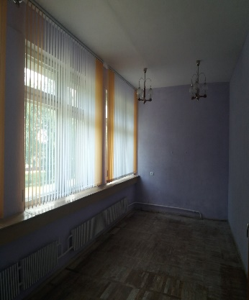
наружные, внутренние капитальные стены- кирпичные оштукатурены; перегородки- кирпичные оштукатуренные; крыша- рулонная совмещенная, частично остекленная; полы-паркетные (бетон); отопление-центральное, электроснабжение-скрытая проводка; водопровод- из стальных труб; канализация- центральная.
Предлагаемое помещение находится на 1 этаже (ранее гардероб), подвода воды, канализации не имеется
Кабинет в административном здании | аг.Новоселки, ул.Школьная, д.2 | Третий этаж, стены оштукатурены и окрашены, потолок побелен, пол – деревянный паркет | Расположено при трассе М11. Въезд в аг.Новоселки. На прилегающей к зданию территории имеются две парковки.  Предлагаемое помещение находится на 3 этаже. Отопление центральное.На этаже имеется цетральное водоснабжение, общий санузел. | 29,9 | офисное помещение | Прямой договор аренды |  | 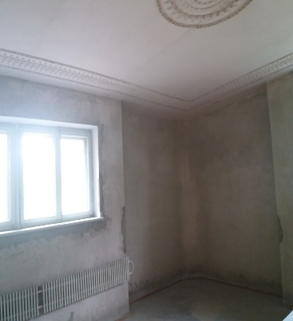
Кабинет в административном здании | аг.Новоселки, ул.Школьная, д.2 | Третий этаж, угловое светлое помещение, стены оштукатурены, оклеены обоями, потолок побелен, пол – деревянный паркет. | Расположено при трассе М11. Въезд в аг.Новоселки. На прилегающей к зданию территории имеются две парковки.  Предлагаемое помещение находится на 3 этаже. Отопление центральное.На этаже имеется цетральное водоснабжение, общий санузел. | 35,5 | офисное помещение | Прямой договор аренды |  | 